Rapport d’audit de qualité de code et de performance

1. Performance testé

La performance testé a trouvé plusieurs failles de performance.

Une faille a été trouvée sur les controllers, de mauvais extend car deprecat.

Les injections de dépendance ont été mises à jour avec des services créés qui provoque un meilleur temps de réponse.

Une faille a été détecté et devra être mis en place par la suite est la migration du site en HTTPS. A cause d’un souci de sécurité et pour avoir un référencement naturel plus élever.

Les autres failles de performance qui ont été découverte peuvent être corrigées très simplement grâce à la mise en cache. Cela soulagera la vitesse d’exécution en dépit de la mémoire physique.

Ceux-ci seront mis en place juste avant la livraison du produit pour éviter de fausser les tests de l’environnement de développement.

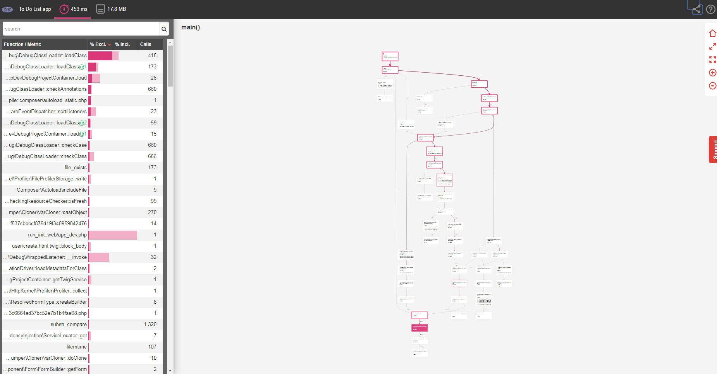

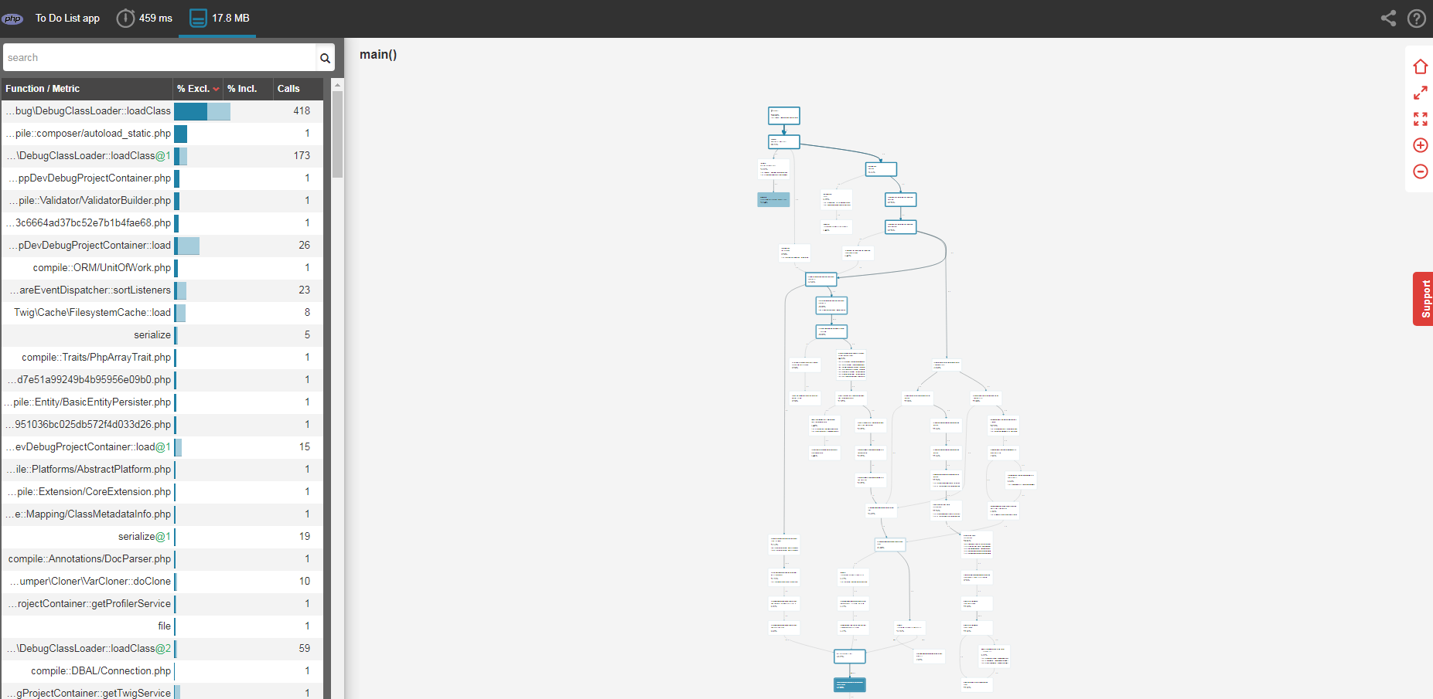

Les outils de performance utilisée

* Blackfire ([https://blackfire.io](https://blackfire.io/))

1. Qualité testé

La qualité testée a révélé très peu de default.

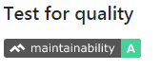

Des tests de non régression à hauteur de 92% du code ont été mis en place pour faciliter le développement des prochains développeurs.

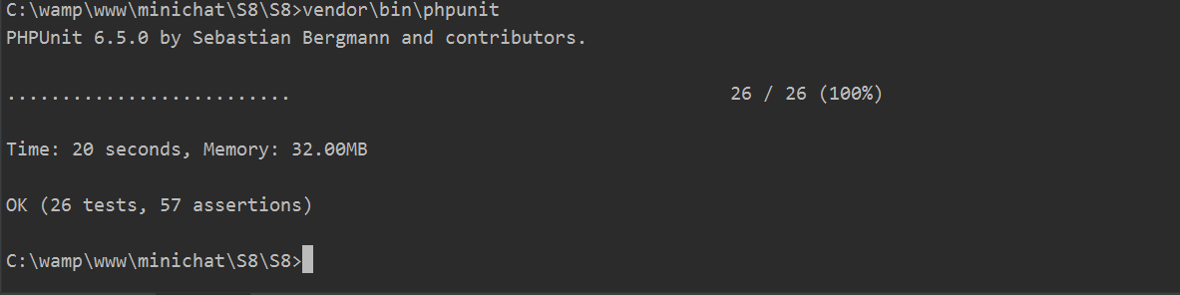

Les outils de performance utilisée

* Phpunit ([https://phpunit.de](https://phpunit.de/))
* Code Climate ([https://codeclimate.com](https://codeclimate.com/)) avec une note de A

1. Amélioration Fonctionnel

A prévoir des améliorations fonctionnel comme :

* Une pagination
* Une mise en place d’un système pour rendre les vieilles tâche griser
* D’autre Rôle par exemple des rôles Modérateur
* Un calendrier qui permettrait de situer les tâche dans le temps

1. Amélioration Technique

A mettre en place pour les futurs développeurs :

* Un sniffer de code pour les psr
* Maintenabilité des tests unitaires et fonctionnels
* Maintenabilité du modèle MVC
* Une migration de symfony en 4.4 à sa sortie
* Mettre en place une migration en htpps